Построение филогенетических деревьев

Исходные данные: попарные значения процента идентичности.
Acc \ Acc | P10440 | Q8Z9A2 | Q87ME9 | Q8YHG8 | Q8YSL4
P10440 | X | 95,80 | 73,70 | 49,60 | 27,70
Q8Z9A2 | 95,80 | X | 72,10 | 49,60 | 28,00
Q87ME9 | 73,70 | 72,10 | X | 54,60 | 25,60
Q8YHG8 | 49,60 | 49,60 | 54,60 | X | 22,50
Q8YSL4 | 27,70 | 28,00 | 25,60 | 22,50 | X

1. Создание матрицы с наивными попарными эволюционными расстояниями.

Матрица с наивными попарными эволюционными расстояниями получена по формуле 100-P_{ij} где P_{ij}- элемент i-ой строки и j-ого столбца в таблице попарных значений процента идентичности (см. выше).
После применения формулы матрица была квадратирована.

Матрица эволюционных расстояний
Acc \ Acc | P10440 | Q8Z9A2 | Q87ME9 | Q8YHG8 | Q8YSL4
P10440 | X | 4.2 | 26.3 | 50.4 | 72.3
Q8Z9A2 | 4.2 | X | 27.9 | 50.4 | 72.0
Q87ME9 | 26.3 | 27.9 | X | 45.4 | 74.4
Q8YHG8 | 50.4 | 50.4 | 45.4 | X | 77.5
Q8YSL4 | 72.3 | 72.0 | 74.4 | 77.5 | X

С использованием матрицы были получены укорененные деревья c помощью программы eneighbor.

Дерево NJ  (Neighbor-joining) | Дерево UPGMA  (алгоритм последовательной кластеризации)
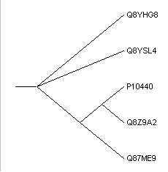 | 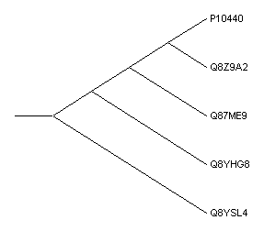
Скобочная структура
(Q8YHG8:28.06250,Q8YSL4:51.43750,((P10440:1.88333,Q8Z9A2:2.31667):12.13750,Q87ME9:12.86250):8.28750 | ((((P10440:2.10000,Q8Z9A2:2.10000):11.45000,Q87ME9:13.55000):10.81667,Q8YH:24.36667):12.65833,Q8YSL4:37.02500)

Эволюция согласно дереву NJ
Согласно полученному дереву, от некоего общего предка произошли три белка Q8YHG8, Q8YSL4 и общий предок Q87ME9, Q8Z9A2 и P10440. Q87ME9 ответвился раньше чем дивергировали P10440 и Q8Z9A2.

Эволюция согласно дереву UPGMA
Согласно этому дереву, от общего ствола ведущего к P10440 последовательно ответвились Q8YSL4, Q8YHG8, Q87ME9 и последним Q8Z9A2 .

Отличие:
Алгоритм NJ предполагает образование сразу трех «промежуточных» белков от древнего гипотетического предка, тогда как UPGMA рассматривает последовательное образование новых белков от предков в каждом поколении парами.
В остальном топология полученных деревьев совпадает

